Audacity – Editor de Áudio

Gravar, Guardar Projeto e Exportar em MP3
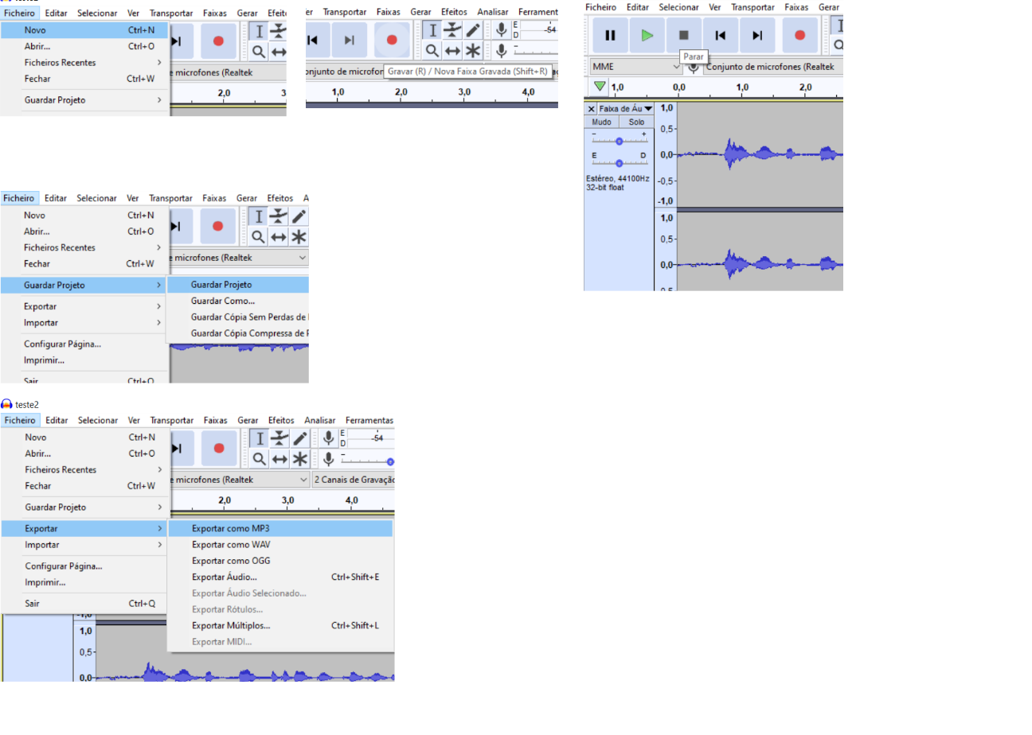
Inserir música de fundo sobre a faixa da voz - Importar, Apagar a música em excesso, Reduzir o som da faixa da música.
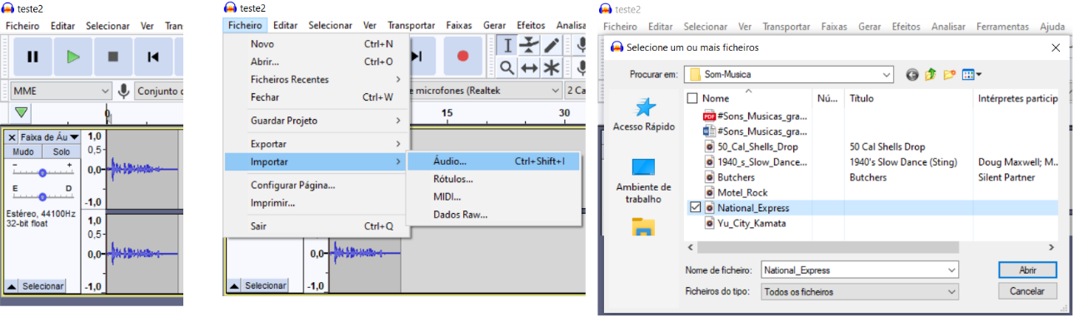
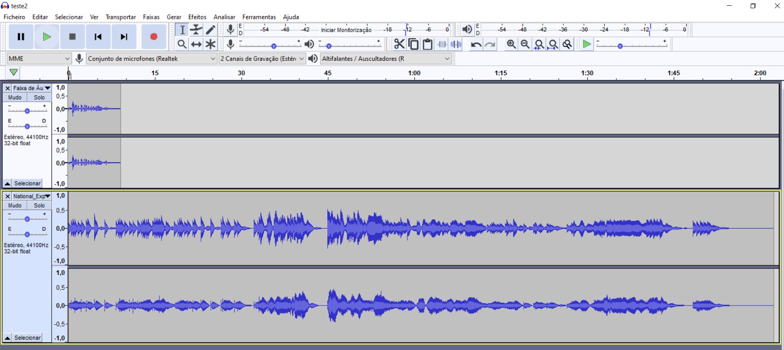
Selecionar a música a mais (fica a azul claro)
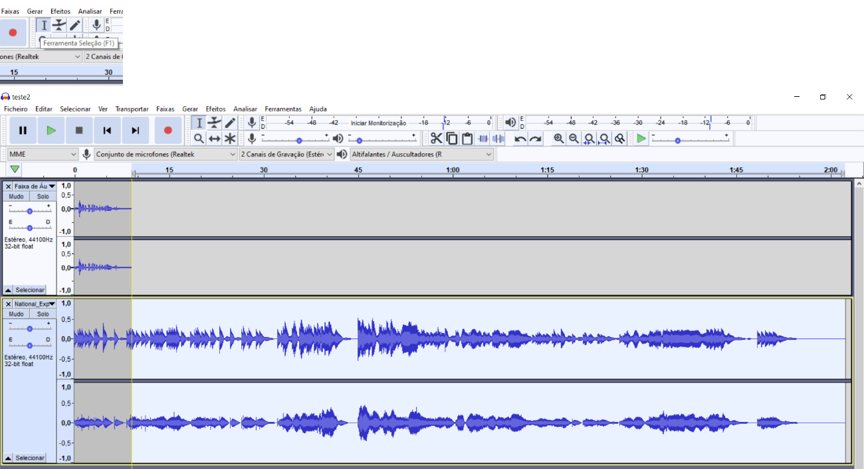
Carregar na tecla Delete
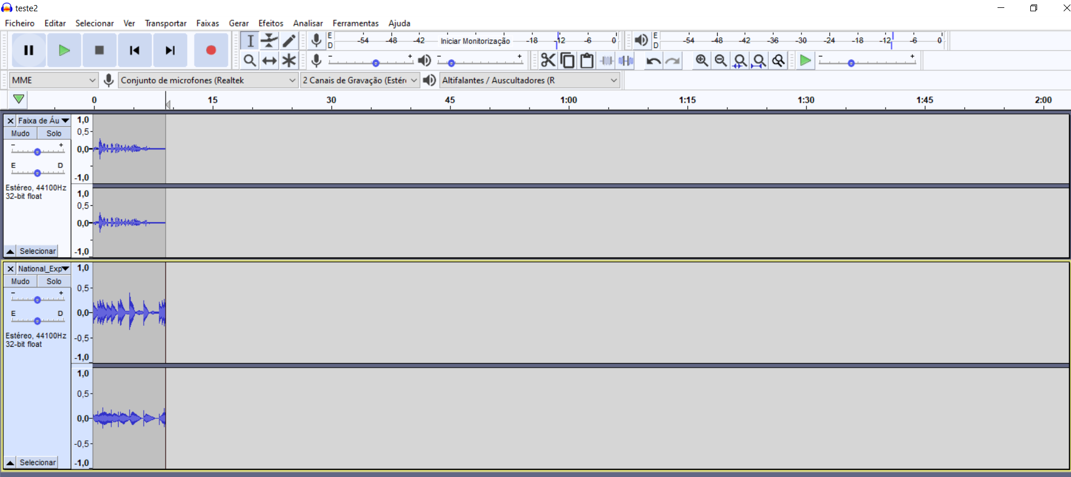

Diminuir o volume da música para salientar a voz
Faça tentativas com vários Ganhos para adequar Voz e
música para qua esta fique apenas “ao fundo”
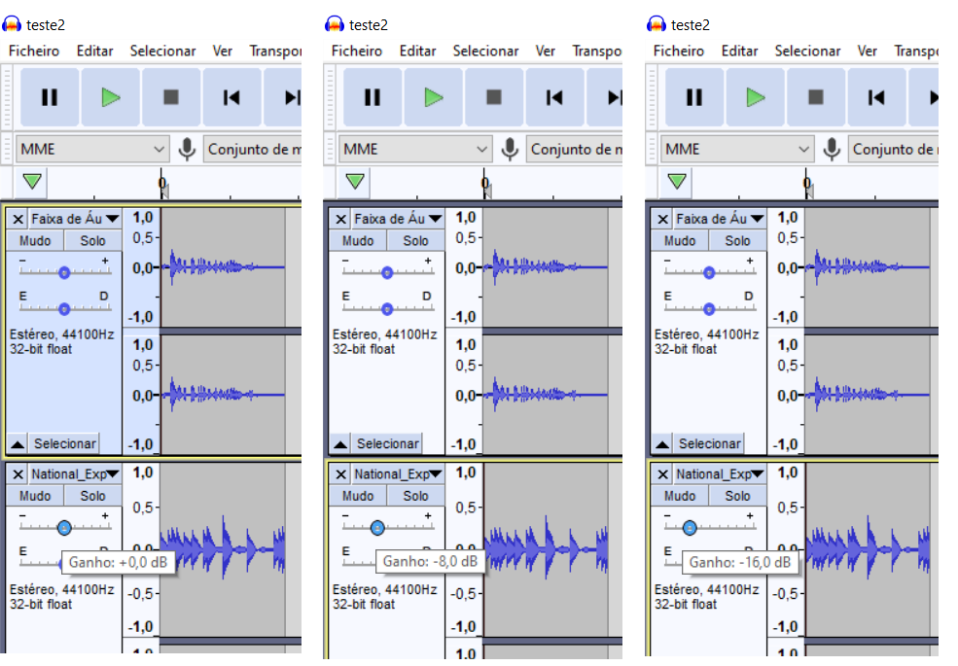
Guarde o projeto e exporte o áudio (voz + música)

Exercício – pesquise na net por músicas grátis e coloque uma como fundo de um dos áudios das suas leituras de autores da Tomás. Envie o resultado pela Classroom.

